八年级数学上册 | 期中复习专练
等腰三角形（角平分线）
【一】如图，在△ABC中，AB＝AC，BD平分∠ABC交AC于点D，BE⊥BD，DE∥BC，BE与DE交于点E，DE交AB于点F．
（1）若∠A＝56°，求∠E的度数；
解：∵AB＝AC，∠A＝56°
∴∠ABC=1/2（180°﹣56°）＝62°
∵BD平分∠ABC
∴∠DBF＝∠DBC=1/2∠ABC=31°
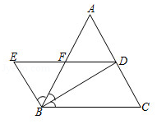
∵DE∥BC
∴∠EDB＝∠DBC＝31°
∵BE⊥BD
∴∠DBE＝90°
（2）求证：BF＝EF．
解：∵BD平分∠ABC
∴∠DBF＝∠DBC
∵DE∥BC
∴∠EDB＝∠DBC
∵BE⊥BD
∴∠EBF+∠DBF＝∠E+∠BDE＝90°∴∠E＝∠EBF

∴BF＝EF．
【二】如图，在△ABC中，∠ABC和∠ACB的角平分线交于点E，过点E作MN∥BC交AB于点M，交AC于点N．若BM＝2，CN＝3，求MN的长.
解：∵MN∥BC，
∴∠MEB＝∠CBE，∠NEC＝∠BCE，
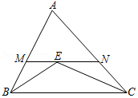
∵在△ABC中，∠ABC和∠ACB的平分线交于点E，
∴∠MBE＝∠EBC，∠NCE＝∠BCE，
∴∠MEB＝∠MBE，∠NEC＝∠NCE，
∴ME＝MB，NE＝NC，
∴MN＝ME+NE＝BM+CN＝2+3＝5，

【三】如图①，△ABC中，∠ABC、∠ACB的平分线交于O点，过O点作EF∥BC交AB、AC于点E、F，
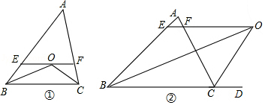

（1）试猜想EF、BE、CF之间有怎样的关系，并说明理由；
EF＝BE+CF，
理由：∵BO平分∠ABC，CO平分∠ACB，
∴∠EBO＝∠OBC，∠FCO＝∠OCB，
∵EF∥BC，
∴∠EOB＝∠OBC，∠FOC＝∠OCB，
∴∠EBO＝∠EOB，∠FOC＝∠FCO，
∴BE＝OE，CF＝OF，
∴EF＝OE+OF＝BE+CF；
（2）如图，若将图①中∠ACB的平分线改为外角∠ACD的平分线，其它条件不变，请直接写出EF、BE、CF之间的关系EF＝BE﹣CF．
理由：∵BO平分∠ABC，CO平分∠ACD，
∴∠EBO＝∠OBC，∠FCO＝∠OCD，
∵EF∥BC，
∴∠EOB＝∠OBC，∠FOC＝∠OCD，
∴∠EBO＝∠EOB，∠FOC＝∠FCO，
∴BE＝OE，CF＝OF，
∴EF＝OE﹣OF＝BE﹣CF．
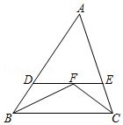
【四】如图，△ABC中，∠ABC与∠ACB的平分线交于点F，过点F作DE∥BC交AB于点D，交AC于点E，那么下列结论，其中正确的有（ C ）

①△BDF是等腰三角形；②DE＝BD+CE；③若∠A＝50°，则∠BFC＝115°；④DF＝EF．
A．1个 B．2个 C．3个 D．4个
解：∵BF是∠AB的角平分线
∴∠DBF＝∠CBF
∵DE∥BC
∴∠DFB＝∠CBF
∴∠DBF＝∠DFB
∴BD＝DF
∴△BDF是等腰三角形；故①正确；
同理，EF＝CE
∴DE＝DF+EF＝BD+CE，故②正确；
∵∠A＝50°
∴∠ABC+∠ACB＝130°
∵BF平分∠ABC，CF平分∠ACB
∴∠FBC=1/2∠ABC，∠FCB==1/2∠ACB，
∴∠FBC+∠FCB=1/2（∠ABC+∠ACB）＝65°
∴∠BFC＝180°﹣65°＝115°，故③正确；
当△ABC为等腰三角形时，DF＝EF
但△ABC不一定是等腰三角形
∴DF不一定等于EF，故④错误；

